SaviNet
Software de prevalidacion y validacion de operaciones

1. Indice
- Descarga
- Instalación
- Desinstalación
- Abrir el programa
- Inicio de sesión
- Estado del servidor
- Historial de cambios
- Pantalla principal
- Menú principal
- Configuración
- Rutas
- Crear rutas
- Opciones de rutas
- Modos de envío de los archivos
- Otras opciones
- Transmisión de los archivos
- Modo de transmisión manual
- Modo de transmisión automática
- Condiciones que deben tener cumplir los archivos
- Archivos transmitidos
- Respuestas de archivos de validación
- Estados del archivo
- Menú contextual de la lista "Archivos transmitidos"
- Visor de archivos
- Area de notificaciones
- Historial de transmisiones

2. Descarga
Descargar el archivo zip de la siguiente dirección y en la página, seleccionar la versión más reciente de la aplicación
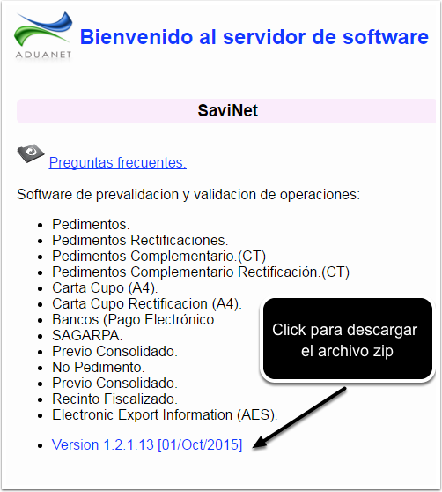

3. Instalación
Descomprimir el arhcivo zip en una carpeta, luego doble click en el archivo "setup.exe"
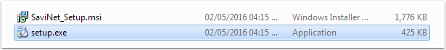

3.1
Aparecerá el asistente de instalación, click en el botón "Siguiente"
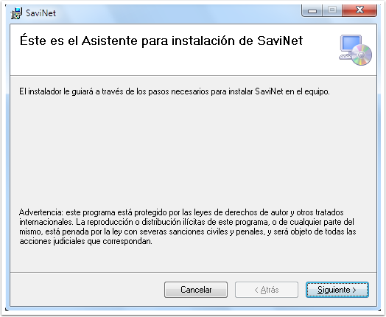

3.2
A continuación, se debe seleccionar la carpeta de instalación, se recomienda la carpeta predeterminada. También en esta pantalla se puede establecer si se desea instalar la aplicación solo para el usuario actual o para todos los usuarios en la computadora. Click en el botón "Siguiente"
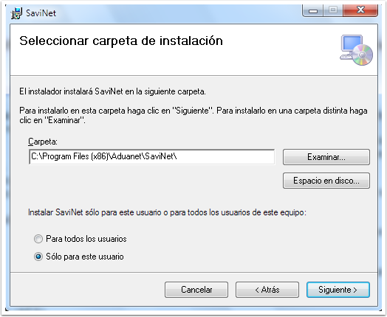

3.3
Por último, el asistente pedirá la confirmación para comenzar a instlar, click en "Siguiente"
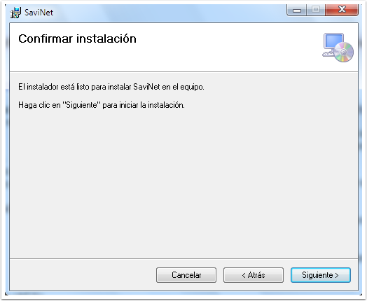

3.4
Durante el proceso de instalación es probable que la aplicación pida permiso para la instalación. Es importante que el usuario que instale la aplicación tenga privilegios de administrador. Al finalizar la instalación, mostrará la pantalla de instalación completada. Click en "Cerrar".
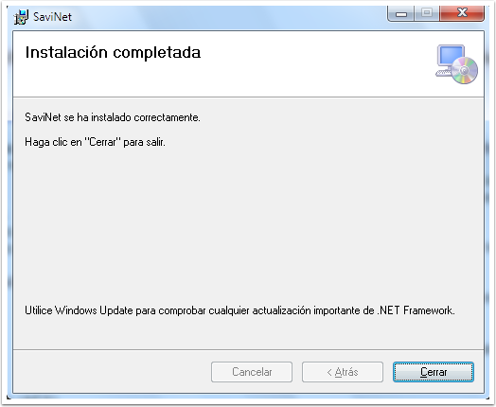

4. Desinstalación
Para desinstalar SaviNet del equipo es necesario acceder al panel de control del sistema operativo y dirigirse a la opción "Desinstalar un programa"
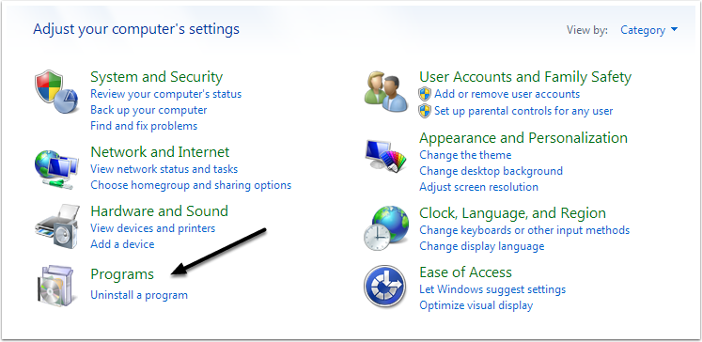

4.1
Localizar la aplicación y hacer click derecho del ratón para hacer click en la opción "Desinstalar"

4.2
Click en "Si" del cuadro de diálogo
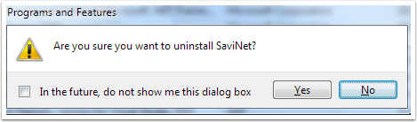

5. Abrir el programa
Para abrirl la aplicación, dirigirse al escritorio y localizar el ícono de SaviNet para hacer doble clock sobre el ó bien, localizar el ícono en el menú inicio - Todos los programas - Aduanet - SaviNet y click en el ícono.
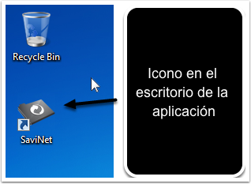

6. Inicio de sesión
Al abrir la aplicación, se muestra la siguiente pantalla
- Credenciales de usuario. Estas son proporcionadas al administrador de la patente para que pueda crear los usuarios necesarios y dar acceso a la aplicación.
- Opciones de sesión. Se puede hacer click en "Recordar usuario y contraseña" para que la aplicación mantenga las credenciales de acceso cada vez que se abre. Click en "Iniciar automáticamente" graba las credenciales de acceso y omite esta pantalla para pasar directamente a la aplicación cada vez que se ejecuta.
- Estado del servidor. La parte de abajo muesta el estado en que se encuenta el servidor
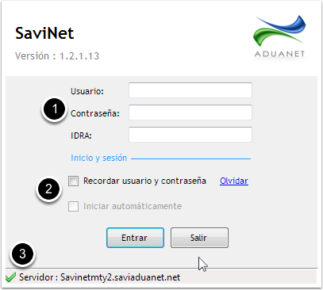

7. Estado del servidor
Cuando no se cuenta con conexión a internet, la aplicación informará con el siguiente estado. Click en "No se pudo conectar al servidor" para mas detalles. Click en "Reintentar" para revisar nuevamente el estado del servidor
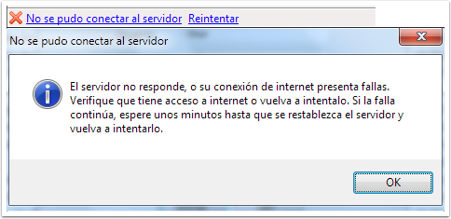

8. Historial de cambios
Al ingresar a la aplicación por primera vez y/o detectar un cambio de versión, la aplicación muestra el historial de cambios
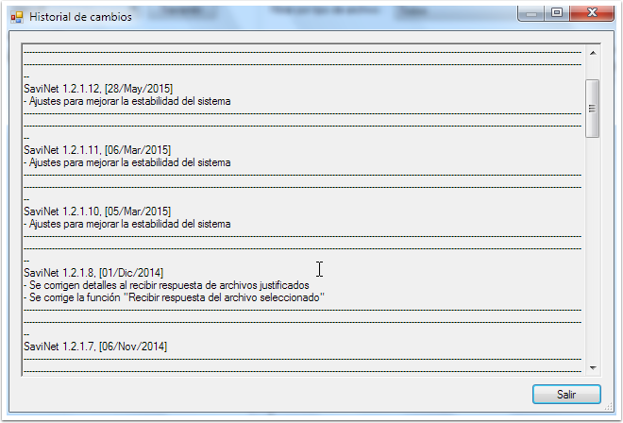

9. Pantalla principal
- Titulo y versión
- Menú principal
- Pantallas de transmisión de archivos e historial
- Bitácora de eventos
- Servidor y tiempo de ejecución de tareas
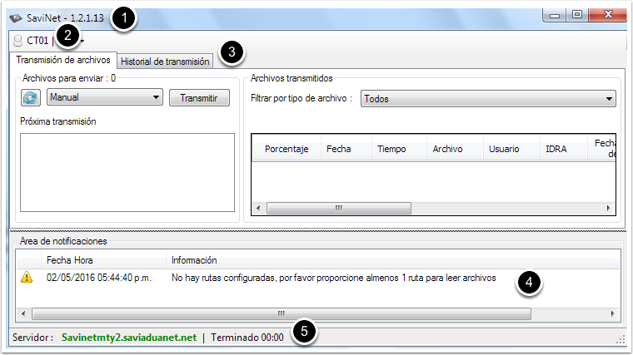

10. Menú principal
Contiene los siguientes elementos
IDRA y nombre del usuario en sesion
Configuración
Ayuda
Cerrar sesión
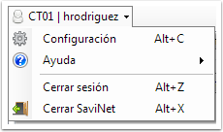

11. Configuración
La aplicación maneja 2 tipos de configuraciones para archivos y otra para opciones generales

11.1 Rutas
La aplicación necesita de almenos 1 configuración de rutas para su funcionamiento. Si la aplicación detecta que no hay rutas definidas, lo notificará en el área de notificaciones.
Cada configuración de rutas contiene 2 carpetas, una para los archivos de salida (archivos a enviar) y otra para los archivos de entrada (archivos de respuesta). Ambas carpetas pueden ser la misma y también se pueden generar cuantas rutas sean necesarias.
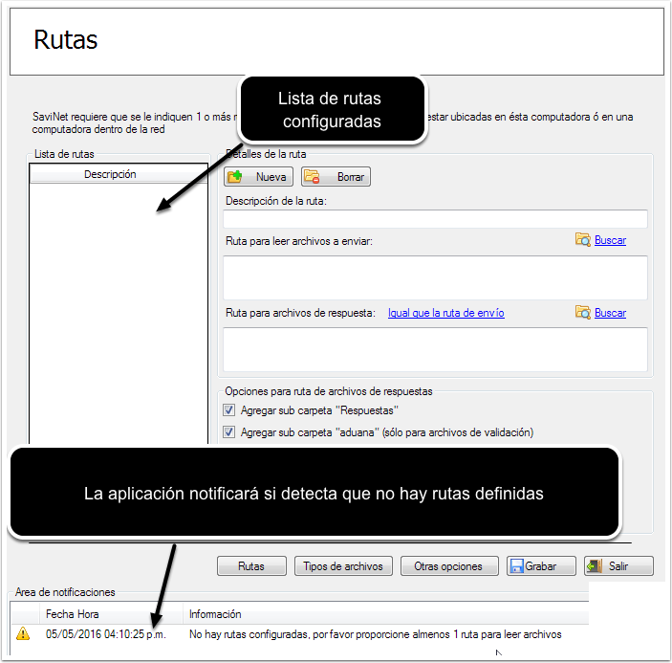

11.2 Crear rutas
Click en el botón "Nueva"
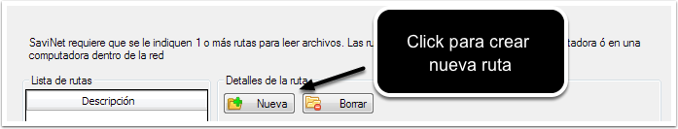

11.3
- Se llena el dato "Descripción de la ruta", por ejemplo "Validación 240"
- Click en el botón "Buscar" para seleccionar una carpeta de archivos de salida (archivos a enviar)
- Click en el botón "Buscar" para seleccionar una carpeta de archivos de entrada (respuestas de archivos)
- De manera opcional, se puede hacer click en "Igual que la ruta de envío" para que la carpeta de entrada (respuesta de archivos) sea la misma que la anterior
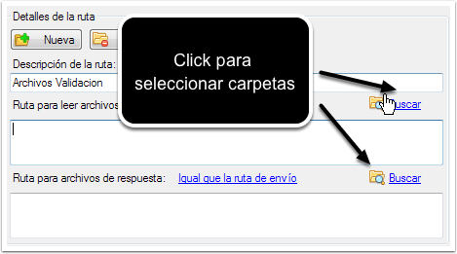

11.4 Opciones de ruta
Estas opciones no son obligatorias, son solo una herramienta para organizar los archivos de respuestas
Se puede configurar que la carpeta de las respuestas agregue una subcarpeta donde se almacenarán los archivos de respuestas, ejemplo :
En la carpeta "C:\Archivos de validación" se creará la carpeta "Respuestas" quedando de la siguiente manera :
"C:\Archivos de validación\Respuestas", esto para evitar la acumulación de archivos de envío y respuesta.
También existe la opción de agregar la subcarpeta de la aduana/sección, ejemplo :
En la carpeta "C:\Archivos de validación" se creará la carpeta "240" uedando de la siguiente manera :
"C:\Archivos de validación\240"
Si se seleccionan ambas opciones, la ruta quedaría de la siguiente manera :
"C:\Archivos de validación\Respuestas\240"
"C:\Archivos de validación\Respuestas\800"
y asÌ para cada aduana.
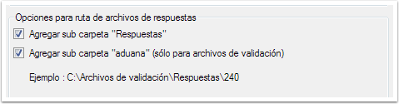

11.5 [Opcional] Patentes
Opcionalmente, las carpetas pueden organizarse para que almacenen archivos y respuestas pertenecientes a diferentes patentes en diferentes carpetas, por ejemplo se crearía la carpeta 9999 y alli se almacenarían los archivos de envío y las respuestas. El proceso es el mismo para cada patente en caso de ser varias.
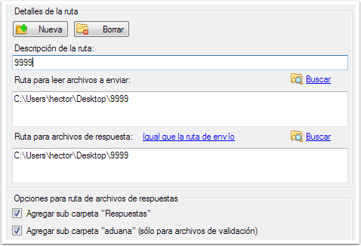

11.6
Para finalizar, click en el botón "Grabar"
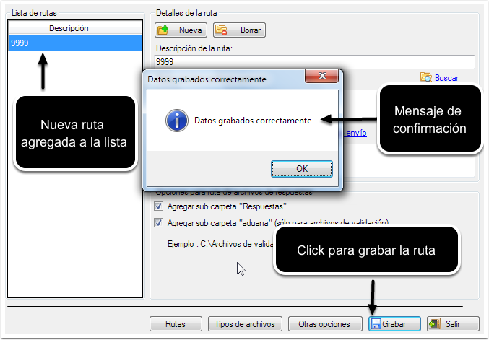

11.7 Modos de envío de los archivos
Click en el botón "Tipos de archivos" de la pantalla de configuración

11.8
En la pantalla se puede seleccionar el modo en que son enviados los archivos, manual o automático, de manera predeterminada, los archivos se envían de manera manual (se deben seleccionar de una lista). Para cambiar a modo automático, basta con hacer click en el tipo de archivo que se requiera que la aplicación envíe de manera automática (sin intevencion del usuario, se envía al momento de grabarlo en una de las carpetas previamente definidas)
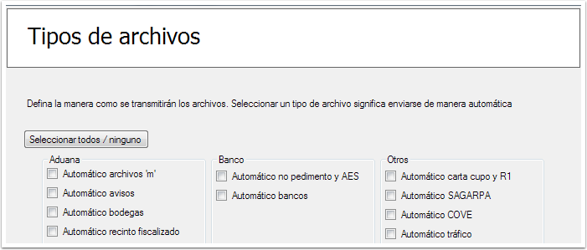

11.9 Otras opciones
En esta pantalla se puede capturar el sistema, version y patente para facilitar el sopore para cualquier duda o aclaración.
También se puede configurar si la aplicación debe ocultarse al estar minimizada así como también el inicio de la aplicación y la sesión grabada
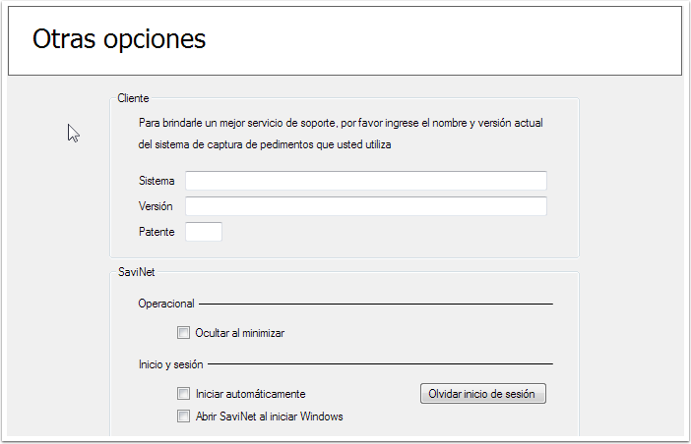

12. Transmisión de archivos
En la pantalla principal se encuentra la pantalla de transmisión de archivos, donde se puede ubicar una lista de archivos que están listos para ser transmitidos, junto con los siguientes elementos:
- Contador de archivos que están en la lista de espera para ser enviados
- Botón actualiza lista. Este botón actualiza la lista de archivos a transmitir
- Modo de transmisión. Es un selector de modo de transmisión en donde se puede seleccionar Manual ó Automático
- Botón "Transmitir". Este botón envía uno o más archivos seleccionados de la lista

13. Modo de trensmisión manual
Al abrir la aplicación, se listarán los archivos listos para ser transmitidos, pero también mostrará los archivos que se agregan mientras la aplicación se encuentra abierta. La aplicación detecta el cambio de día juliano, por lo que no representa problema si se deja la aplicación abierta más de un día.
Para Transmitir el archivo :
- Seleccionar el archivo o los archivos de la lista
- Click en el botón Transmitir"
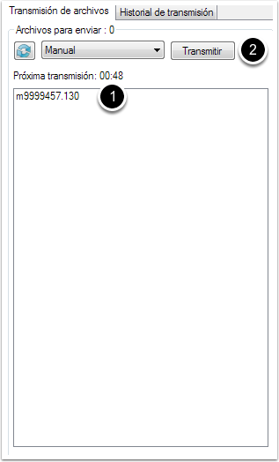

14. Modo de transmisión automática
Cuando se selecciona el modo de transmisión automática, el botón "Transmitir" ya no es visible debido a que los archivos se transmiten de manera automática sin la intervención del usuario y se muestra un contador regresivo (1 minuto) que toma en cuenta los archivos que estén listos para la transmision.
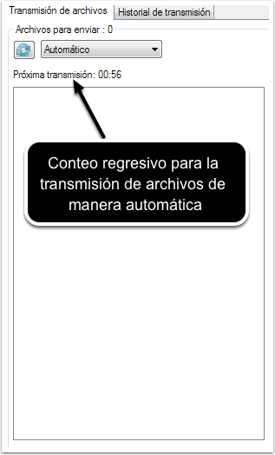

15. Condiciones que deben cumplir los archivos
- No debe haber sido transmitido anteriormente
- El archivo no debe estar vacío
- El archivo debe de ser del día juliano en curso
- El archivo debe ser de alguno de los siguientes tipos
m
n
e
eb
ea
d
x
s

16. Archivos transmitidos
Cuando un archivo es transmitido, se muestra en la lista de los archivos transmitidos donde se mostrará la información y su estado.
Esta pantalla contiene los siguientes elementos:
- Conteo de los archivos transmitidos
- Lista de filtrado por tipo. Aqui se puede seleccionar un tipo de archivo para filtrar los archivos enviados
- Lista. Contiene la información del archivo enviado y su estado
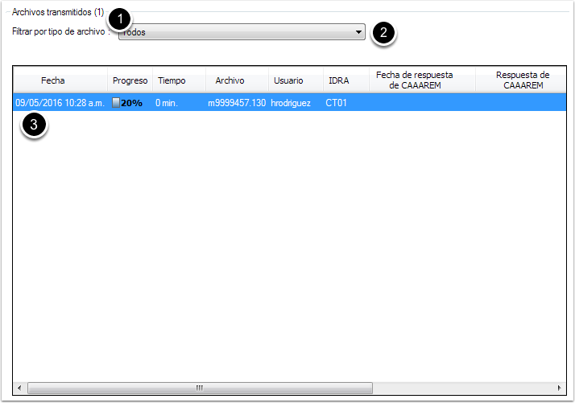

17. Respuestas de archivos de validación
La aplicación pide la respuesta de los archivos transmitidos cada minuto, cuando se reciba la respuesta, se podrá visualizar en la pantalla.
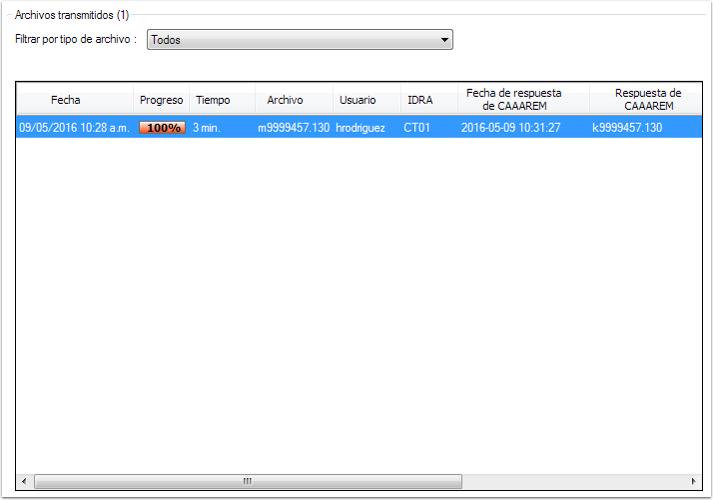

18. Estados del archivo
En la columna "Progreso" se verá el estado actual del archivo :
Azul. El archivo fue transmitido y está en espera de su respuesta
Verde. El archivo recibió su respuesta de validación sin errores
Rojo. El archivo recibió su respuesta con errores (validación o prevalidación)
Amarillo. El archivo no ha recibido su respuesta después de un periodo prolongado de tiempo (mas de 5 minutos)
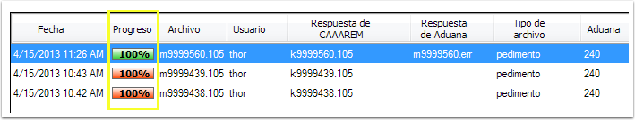

19. Menú contextual de la lista "Archivos transmitidos"
La lista cuenta con un menú contextual que se activa haciendo click con el botón derecho del mouse en cualquier parte de la lista para desplegarlo. Contiene los siguientes elementos:
Acrtualizar. Actualiza la lista
Recibir respuesta del archivo seleccionado. Marca al archivo seleccionado para que obtenga nuevamente su respuesta en caso de haberla recibido en la próxima peticion de repsuestas (cada minuto).
Ver archivos. Abre una ventana para ver el contenido del archivo de validación y en su caso, el de prevalidación y respuesta
Columnas. Muestra una lista de columnas que se pueden mostrar u ocultar. Basta con seleccionar la columna que se desea mostrar u ocultar de esa lista
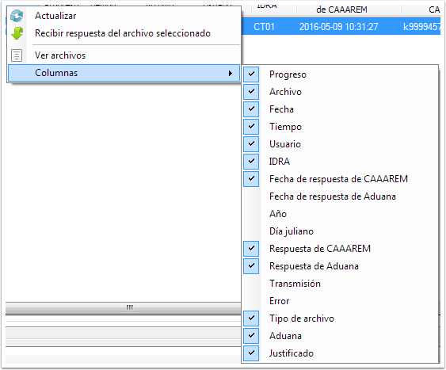

20. Visor de archivos
Esta opción se encuentra en el menú contextual, basta con seleccionar un archivo y sleeccionar "Ver archivos" en el menú contextual. En esta pantalla se pueden visualizar los archivos de validación, prevalidación y respuesta. También se puede abrir la carpeta contenedora de estos archivos
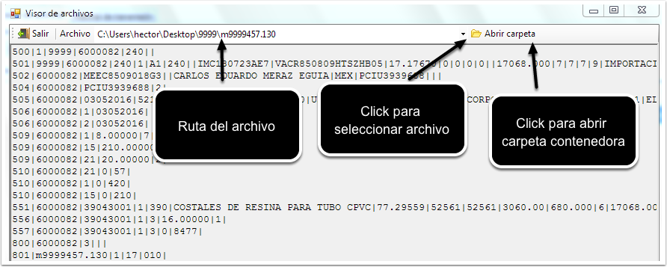

21. Area de notificaciones
Es la lista de notificaciones que se encuentra en la parte de abajo de la pantalla principal y su finción es mostrar los mensajes de diversos eventos en la aplicación, por ejemplo, el envío de un archivo de validación y la descarga de su respuesta
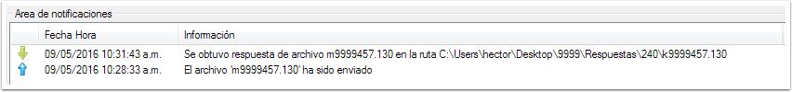

22. Historial de transmisiones
En esta pantalla se pueden consultar las transmisiones realizadas durante el día o en un periodo determinado de fechas
- Pestaña Historial de transmisión
- Filtro por tipo de archivo
- Rango de fechas a consultar
- Lista de archivos transmitidos
